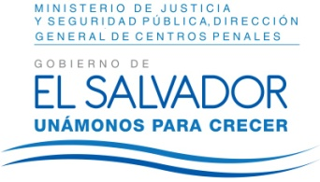
MINISTERIO DE JUSTICIA Y SEGURIDAD PÚBLICA
DIRECCIÓN GENERAL DE CENTROS PENALES
UNIDAD DE ACCESO A LA INFORMACIÓN PÚBLICA
7ª Avenida Norte y Pasaje N° 3 Urbanización Santa Adela Casa N° 1 Sn. Salv.
Tel. 2527-8700

Vista la solicitud del señor XXXXXXXXXX, con Documento Único de Identidad número XXXXXXXXXXX, quien solicita:
“1. Certificación de la Audiencia Disciplinaria realizada en fecha 17-08-2015 (Anexo copia con dicha convocatoria).”

Con el fin de dar cumplimiento a lo solicitado, conforme a los Arts. 1, 2, 3 Lit. a, b, j. Art. 4 Lit. a, b, c, d, e, f, g. y Artículos 65, 69, 71 y 72 de la Ley de Acceso a la Información Pública, la suscrita RESUELVE: Informar que en base a los registros que para tal efecto se llevan en esta Institución, conforme a lo recibido en esta Unidad por el Centro Penitenciario y Unidad Administrativa correspondientes, lo solicitado es Inexistente, debido que la audiencia a que se refiere el señor XXXXXXXXXXXX, no se celebró porque él no se presentó en la fecha y hora que fue citado para celebrar la citada Audiencia Disciplina.

Queda expedito el derecho de la persona solicitante de proceder conforme a lo establecido en el art. 82 de la Ley de Acceso a la Información Pública.

San Salvador, a las diez horas con cincuenta minutos del día once de abril de dos mil dieciséis.

Licda. Marlene Janeth Cardona Andrade
Oficial de Información

MJCA/dr Ref. Solicitud UAIP/OIR/075/2016

